Utilisation de la découpe Laser

- Allumer le Pc et lancer Lasercut.
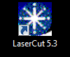
- Sélectionner Fichier – Importer
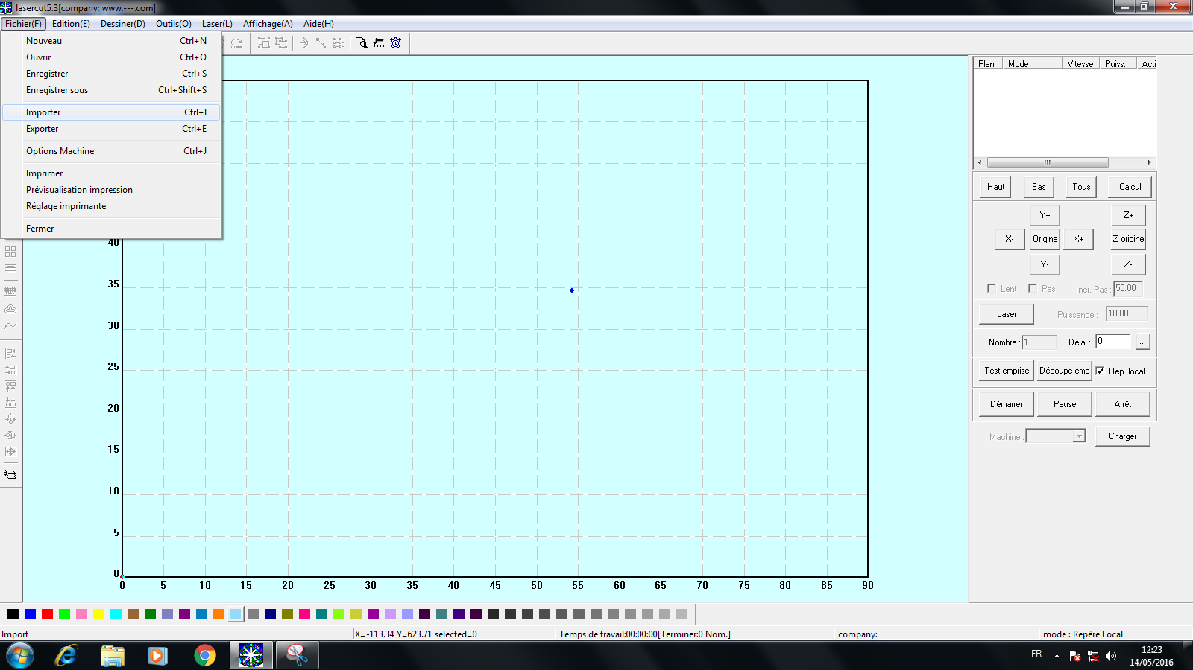
- Choisir le fichier DXF désiré
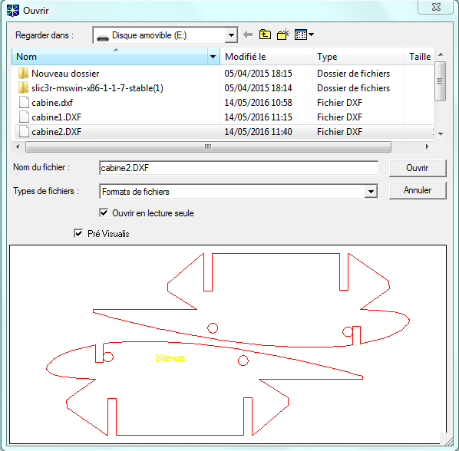
- Le fichier importé apparait dans la fenêtre

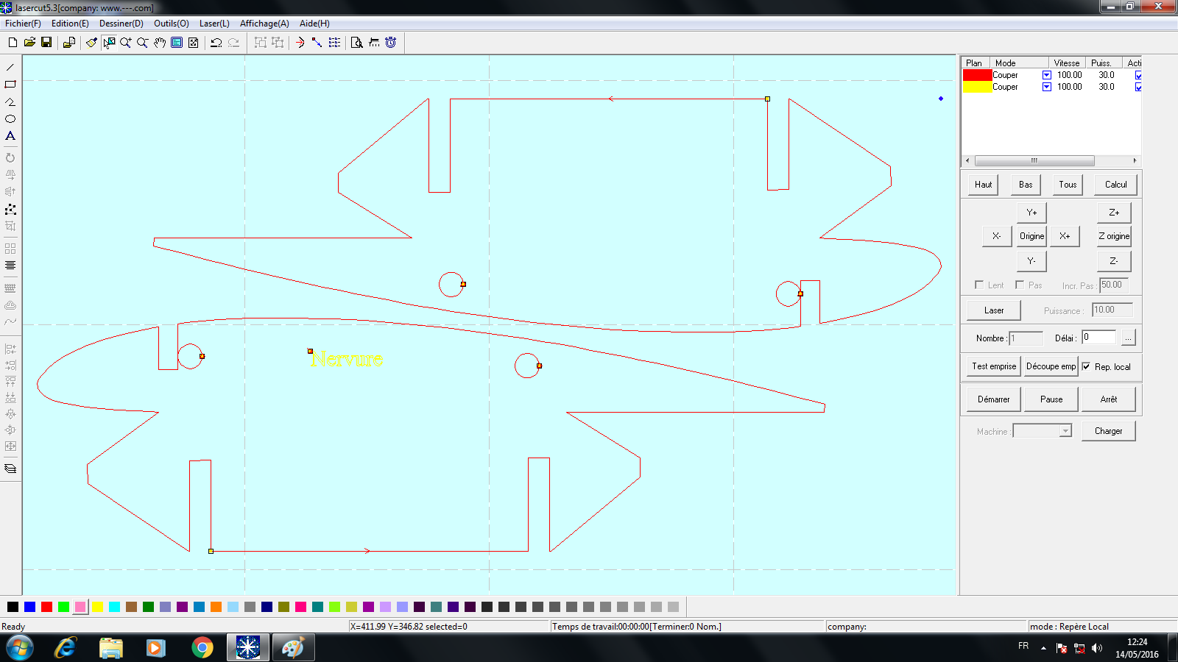

- Dans la partie de droite, on définit les actions à mener en fonction des couleurs et l’ordre d’usinage

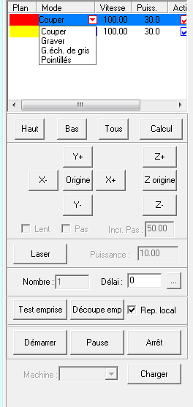
- Le fichier étant prêt, il faut le charger dans la machine
- Allumer la machine au préalable
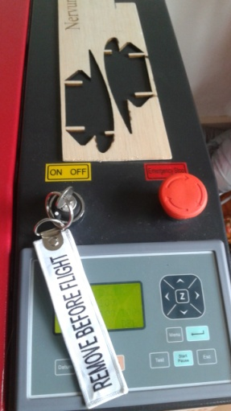
- Retourner sur l’ordinateur et Sélectionner Charger

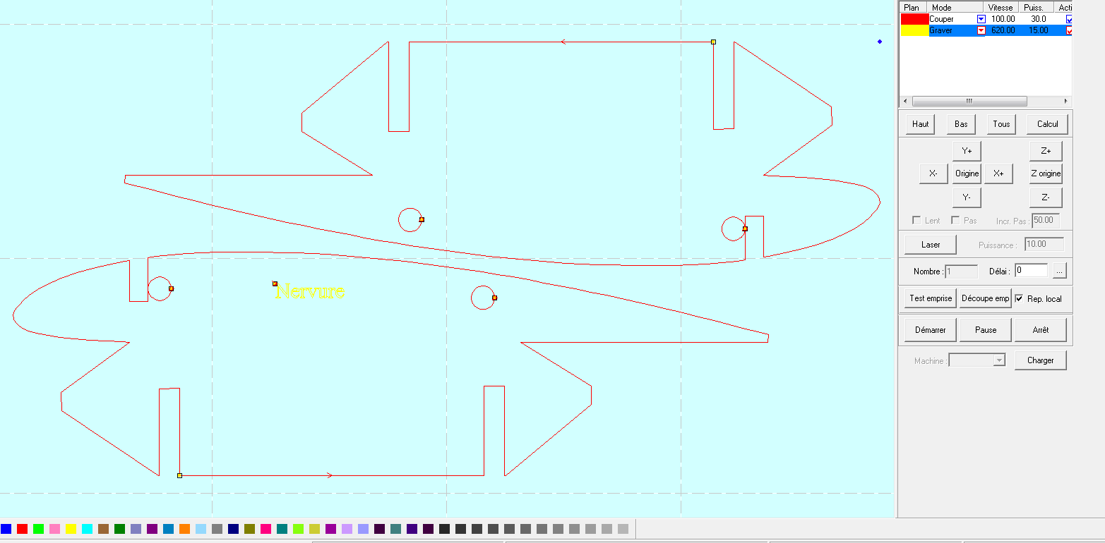

- La boite de dialogue « transfert de fichier » s’affiche
- Sélectionner « Effacer tous » puis « charger le fichier actif »

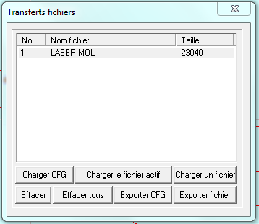

- A ce stade nous quittons l’ordinateur pour effectuer les manipulations sur la machine
- Avant toutes choses, vérifier qu’aucunes « lattes » ne dépassent et quels soient bien en place dans leur logements.
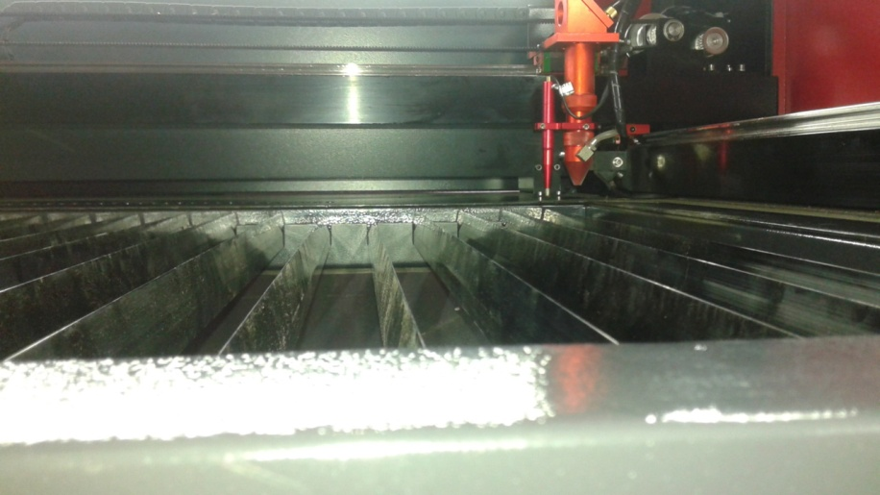
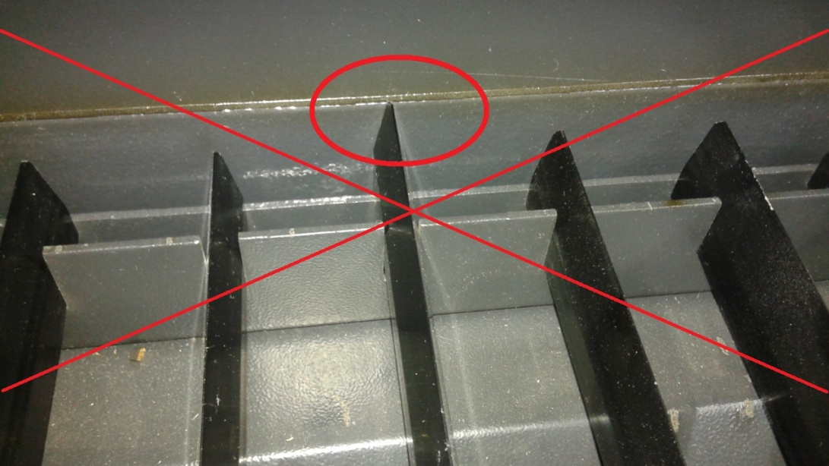
- Enlever les « lattes » non indispensables au maintien de la plaque (ce serait dommage de les « usinés »)
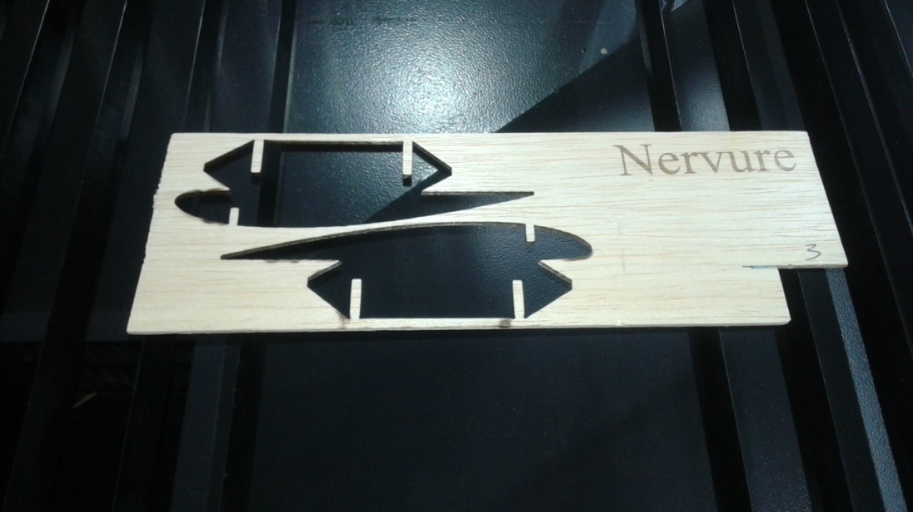
- Déplacer le laser, a l’aide du clavier, au dessus de la matière pour effectuer le ZERO Z
- L’inscription LASER ne doit pas être en noir sinon appuyer sur ESC
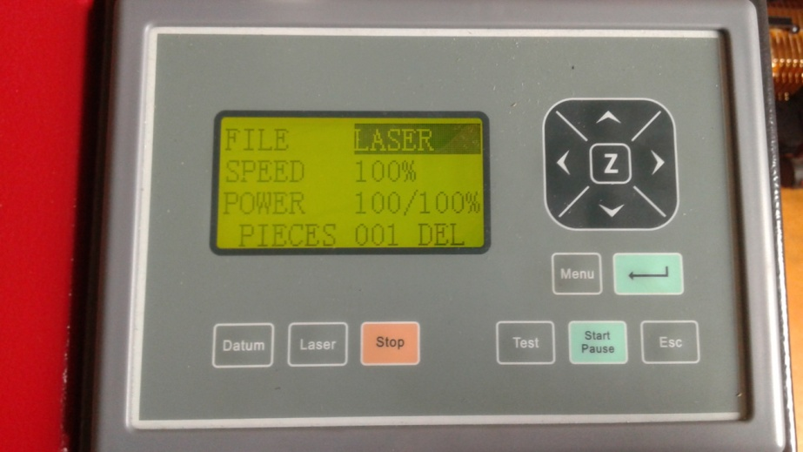
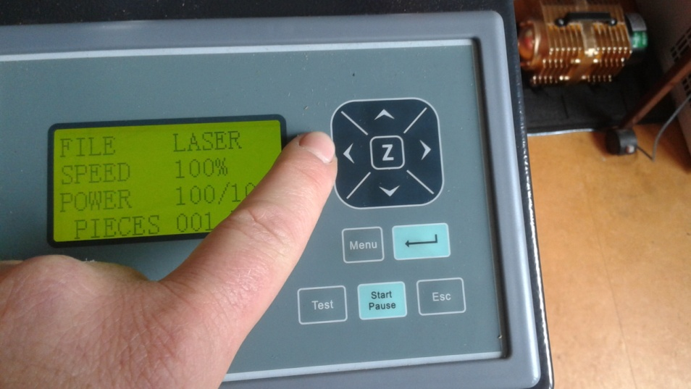
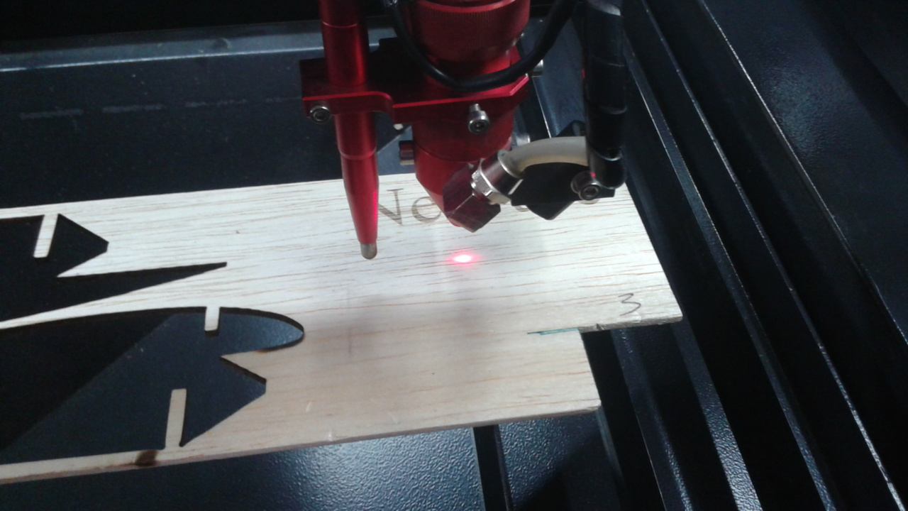

- Appuyer sur Z puis sur Datum
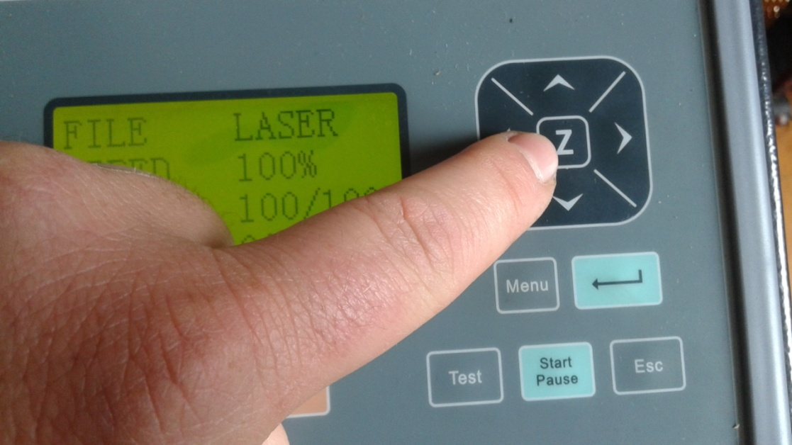
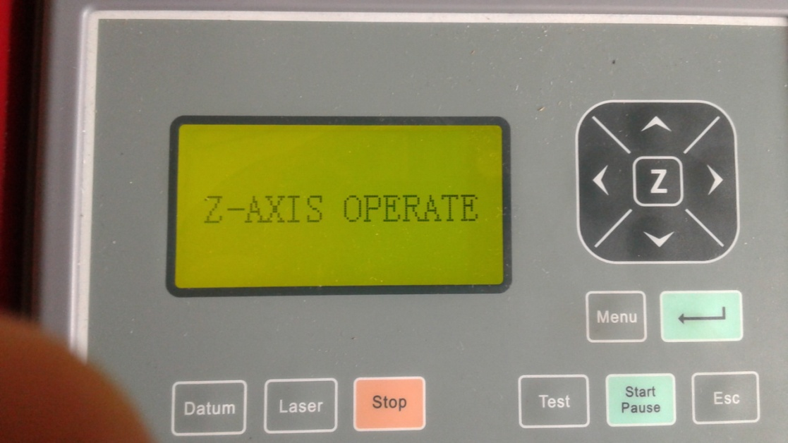
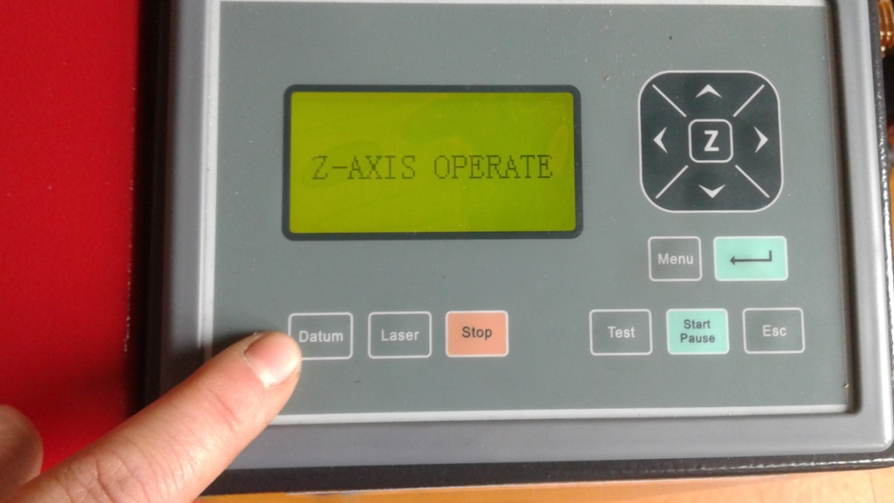

- Le plateau monte et le palpeur détecte la hauteur de la matière à découpe
- Déplacer le laser avec le clavier pour replacer la tête au point d’origine désiré pour débuter la découpe

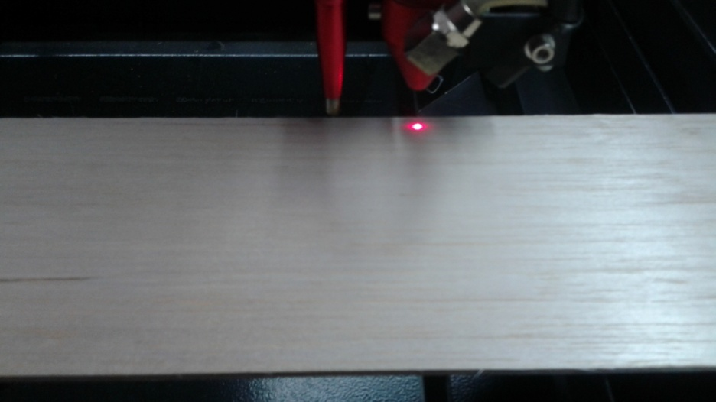
- Sélectionner TEST pour vérifier que la surface a découper ne sort pas de la matière
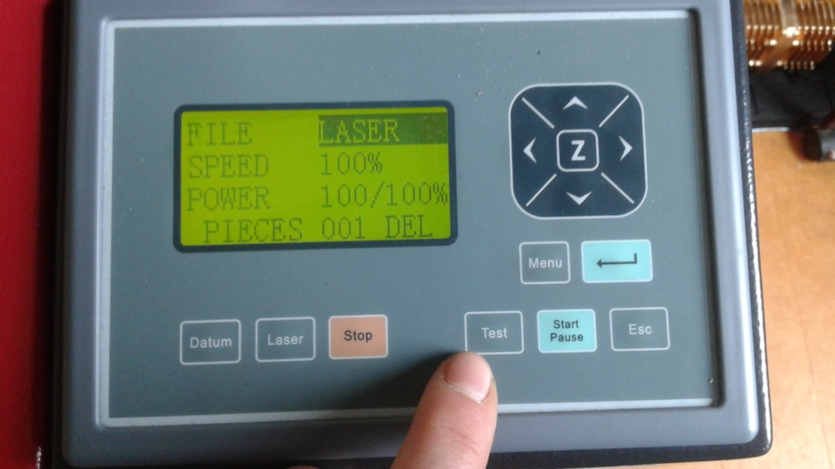
- Une fois validé on peut lancer la découpe
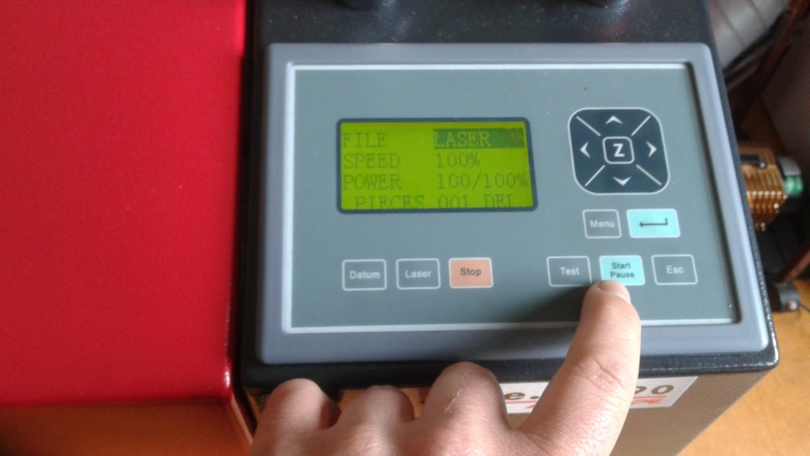

- Une fois toutes les découpes terminées, renvoyer la tête à son point d’origine en appuyant sur datum
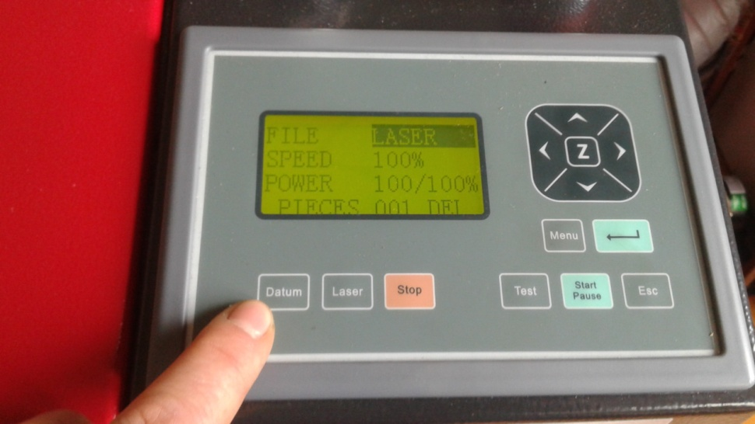

- Replacer les « lattes » enlevées en prenant soin de bien les insérer dans leur logement
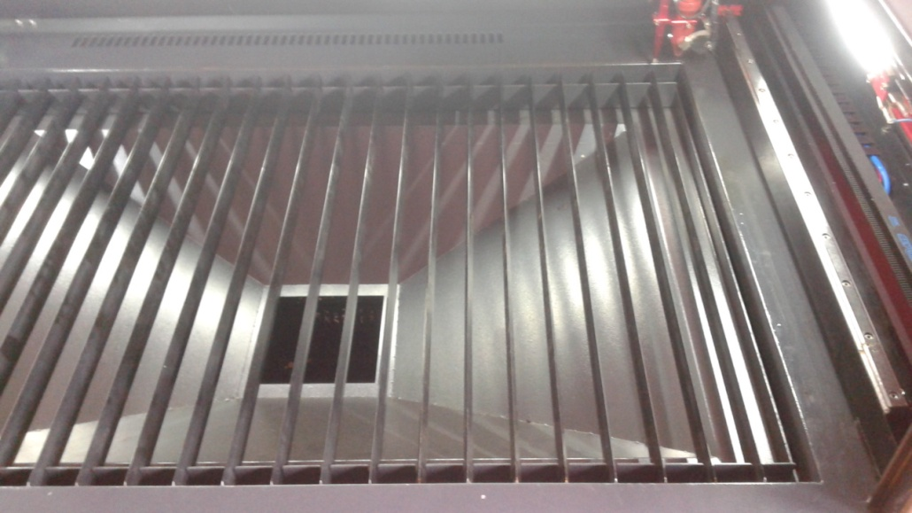
- Eteindre la machine
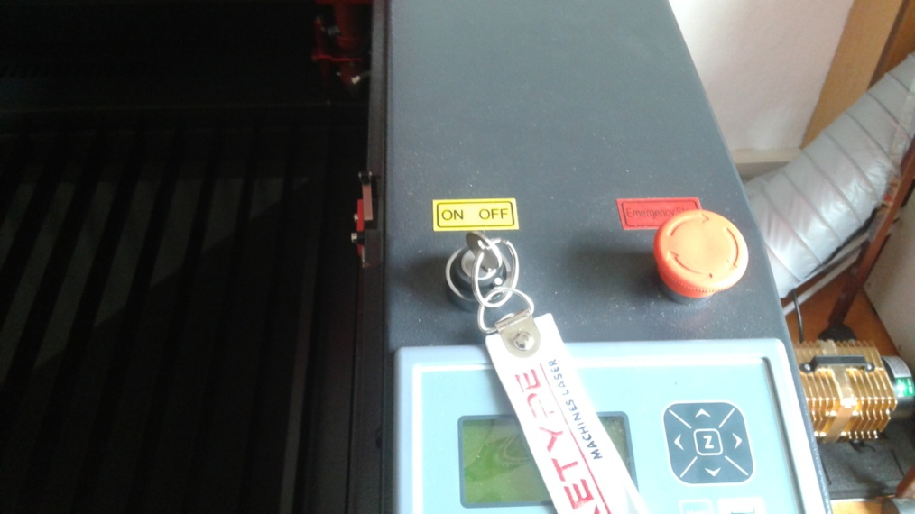
- Nettoyer la machine. Oui le pinceau sert à quelque chose
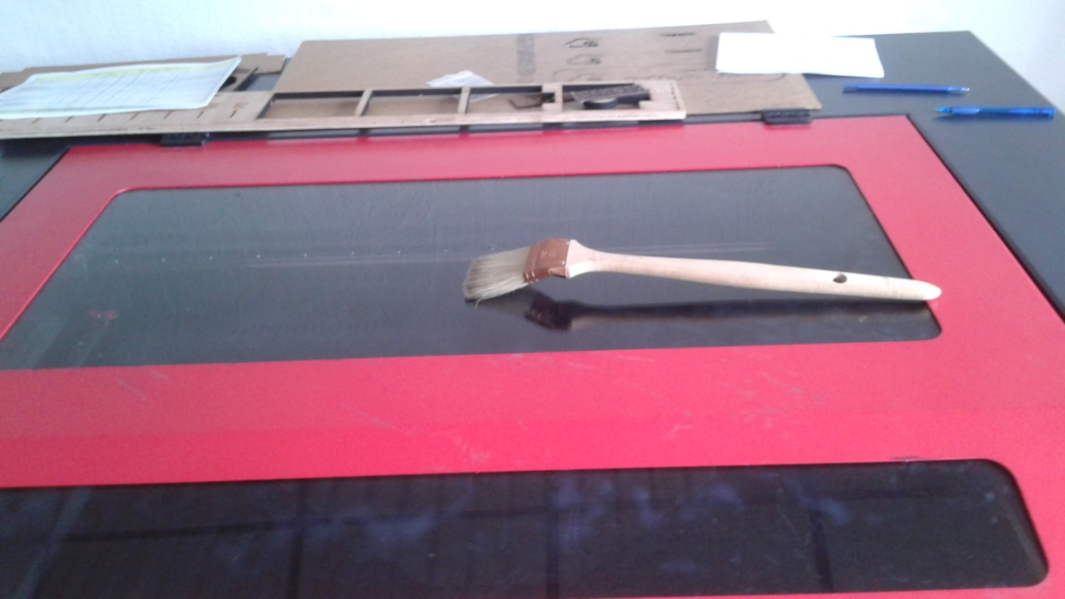

- Eteindre l’ordinateur

Bonne utilisation
Fabrice

